项目名称  Project Name |  | 密级  Confidentiality Level
软酷在线音乐平台 |  | 仅供收件方查阅
项目编号  Project ID | 版本  Version | 文档编号  Document Code
 | V1.0 | Project ID_Proc_RA_002

Ruanko Online Music Platform Software Requirements Specification
软酷在线音乐平台系统需求规格说明书

Prepared by  拟制 | 左源 | Date  日期 | 2018.06.27
Reviewed by  评审人 |  | Date  日期
Approved by  批准 |  | Date  日期


武汉市软酷网络科技有限公司
版权所有 不得复制
Copyright © Ruankosoft Technologies(WuHan) Co., Ltd.
All Rights Reserved

Revision Record
修订记录
Date  日期 | Revision Version  修订版本 | CR ID /Defect ID  CR/ Defect号 | Sec No.  修改章节 | Change Description  修改描述 | Author  作者
06.27 | V1.0 |  | 全篇 | 初稿 | 黄祖聪  雷紫薇  刘博元  王文宇  张晓天  左源

目录
1 Introduction 简介 1
1.1 Purpose 目的 1
1.2 Scope 范围 1
2 General description 总体概述 2
2.1 Software perspective 软件概述 2
2.1.1 About the Project 项目介绍 2
2.1.2 Environment of Product 产品环境介绍 2
2.2 Software function 软件功能 2
2.3 User characteristics 用户特征 2
2.4 Assumptions & Dependencies 假设和依赖关系 3
3 Specific Requirements 具体需求 4
3.1 系统用例 4
3.2 子功能模块一 4
3.2.1 Functional Requirements1 子功能1 5
3.2.2 Functional Requirements1 子功能2 6
3.2 子功能模块一 7
3.3 数据字典 8
3.3.1 数据字典 8
3.3.2 E-R关系图 8
4 Performance Requirements 性能需求 8
4.1 时间性能需求 8
4.2 系统开放性需求 8
4.3 界面友好性需求 8
4.4 系统可用性需求 9
4.5 可管理性需求 9
5 Interface Requirements 接口需求 10
5.1 User Interface 用户接口 10
5.2 Software Interface 软件接口 10
5.3 Hardware Interface 硬件接口 11
5.4 Communication Interface 通讯接口 11
6 Overall Design Constraints 总体设计约束 12
6.1 Standards compliance 标准符合性 12
6.2 Hardware Limitations 硬件约束 12
6.3 Technology Limitations 技术限制 12
7 Software Quality Attributes 软件质量特性 13
7.1 Reliability 可靠性 13
7.2 Usability 易用性 13
8 Requirements Classification 需求分级 14
9 Appendix 附录 15

Keywords 关键词：
音乐,在线
Abstract 摘 要：
本系统包括在线浏览、歌曲播放、歌曲查询、音乐排行、资源管理等功能。在线浏览， 用户选择歌曲，进入播放列表，并根据播放列表中歌曲进行播放；歌曲查询，通过搜索歌曲信息，查找歌曲，并可将歌曲加入到播放列表；资源管理，在网站后台进行音乐资源管理等。该文档分别对各功能模块的功能和业务流程进行了描述，从而使软件开发人员可以更好地分析和设计软件，同时也方便客户更好地提出意见。
List of abbreviations 缩略语清单：
Abbreviations缩略语 | Full spelling 英文全名 | Chinese explanation 中文解释
GD | General description | 总体概述
SP | Software perspective | 软件概述
B/S | Browser/Server | 浏览器/服务器
PC | Personal computer | 台式个人电脑

1 Introduction 简介

1.1 Purpose 目的
该需求规格说明书是关于反向竞拍网用户对于反向竞拍系统中投标管理的功能和性能的要求的描述，该说明书的预期读者为：
用户；
项目管理人员；
测试人员；
设计人员；
开发人员。
这份软件需求说明书重点描述了投标管理系统的功能需求，明确所要开发的软件应具有的功能、性能与界面，使系统分析人员及软件开发人员能清楚地了解用户的需求。

1.2 Scope 范围
该系统需求规格说明书主要包含以下内容：总体概述，具体需求，性能需求，接口需求，总体设计约束，软件质量特性，需求分级，附录。

2 General description 总体概述

2.1 Software perspective 软件概述

2.1.1 About the Project 项目介绍
近年来，网络音乐在中国保持了快速发展的势头。文化部文化市场司网络文化处处长介绍，网络音乐的发展优势主要体现在三个方面，即网络音乐的使用率在整个互联网运用环节里始终排在第一位；网络音乐应用方式的多元化使更多网民参与网络音乐创作和网络音乐社区活动；网络音乐已进入3G时代，移动网络音乐的快速发展使音乐的应用更加广泛、便利。
软酷在线音乐平台是软酷最新的网页在线听歌平台，提供最新最快最全最方便快捷的音乐资源在线收听服务。在线音乐平台提供歌曲资源管理、在线视听、播放歌曲、歌曲下载、音乐排行为基础服务的综合性管理系统，应用于普通音乐。平台采用模块化设计思想，设计了强大的管理功能，实现了对业务、内容、用户等进行全方面掌握，提供了综合服务门户。

2.1.2 Environment of Product 产品环境介绍
软件环境：
 | 名称 | 版本 | 语种
操作系统 | Windows win10 |  | 简体中文
数据库平台 | Mysql | 8.0 | 简体中文
应用平台 | Tomcat | 7.0 | 简体中文
开发平台 | MyEclipse | 2017 | 英文
开发环境 | JDK | 8.0 | 英文
浏览器 | 火狐、IE、Chrome |  | 简体中文

硬件环境：
服务器 | 最低配置 | 推荐配置
应用和数据库服务器 | CPU：P4 2.0G | CPU：P4 2.8G
应用和数据库服务器 | Mem：512M | Mem：2G
应用和数据库服务器 | HD：40G | HD：120G

产品环境介绍图：
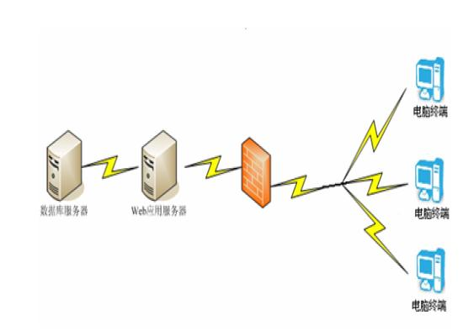
图2-1-2产品环境介绍图

2.2 Software function 软件功能
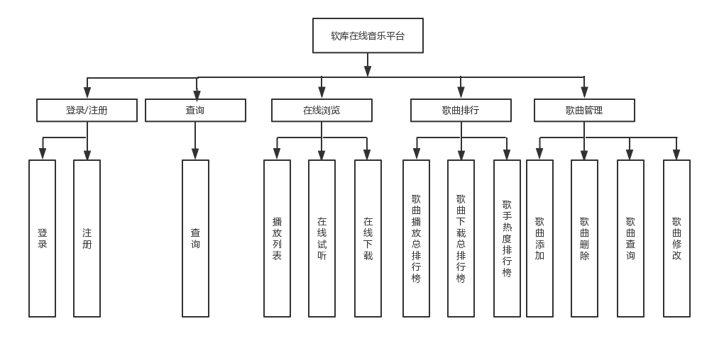

2.3 User characteristics 用户特征
游客：未注册用户，可浏览、查询音乐资源，在线试听、下载，可通过注册成为注册用户 只需会使用PC
注册用户：可浏览、查询音乐资源，在线试听、下载，可以登录并查看用户信息 只需会使用PC
管理员：可以管理音乐资源 只需会使用PC

2.4 Assumptions & Dependencies 假设和依赖关系
1、操作系统：windows操作系统
2、开发工具：myeclipse-2017-win64 MySQL-8.0.11-win64 apache-tomcat-7.0 Jdk8.0

3 Specific Requirements 具体需求

3.1 系统用例
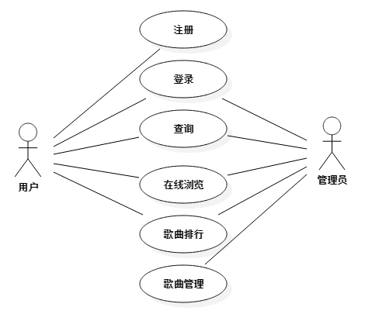
图3-1系统用例图

3.2 登录/注册

3.2.1 注册
1 介绍
新用户进入软酷在线音乐平台需要先注册账号，输入用户名，密码，若用户名是3位到20位不含非法字符、密码是6位到18位只由字母和数字组成、正确，便提示信息正确，进入登录页面，若用户名、密码任一不符合规定则提示错误。
2 输入
输入来源：用户名，用户密码。
3 处理
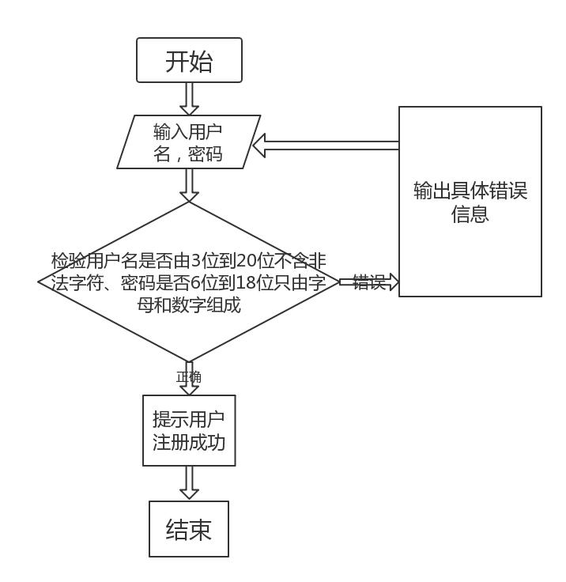
图3-2-1注册功能流程图
4 输出
输入数据正确，提示数据正确，注册成功，进入登录页；输入数据不正确，提示数据错误，注册不成功。

3.2.2 登录
1 介绍
用户进入软酷在线音乐平台，需要先通过输入用户名、密码来登录账号，若输入正确，进入平台，若输入错误，提示错误信息。
2 输入
输入来源：用户名，用户密码。
3 处理
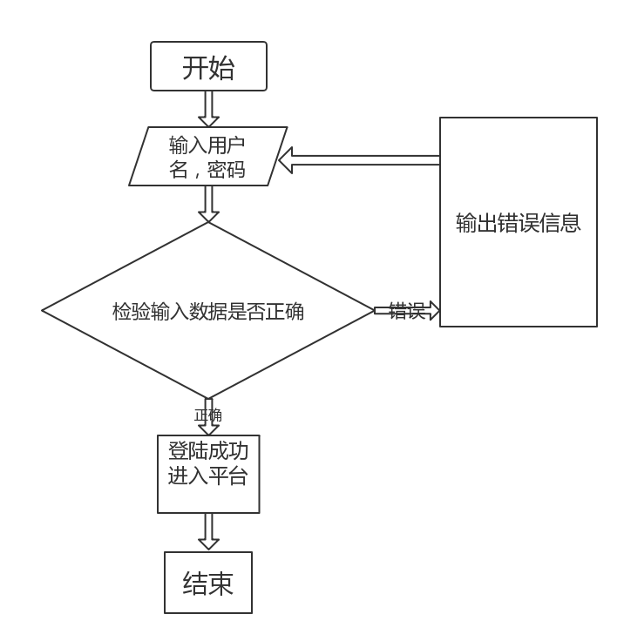
图3-2-2登录功能流程图
4 输出
登录成功，进入平台；若输入数据错误，提示错误信息。

3.3 查询

3.2.1查询
1 介绍
用户可以在搜索框内输入需要查询的内容，包括歌曲名，专辑名。
2 输入
输入来源：用户输入信息，点击搜索后获取文本框内的内容。
歌曲名类别，专辑名类别
3 处理
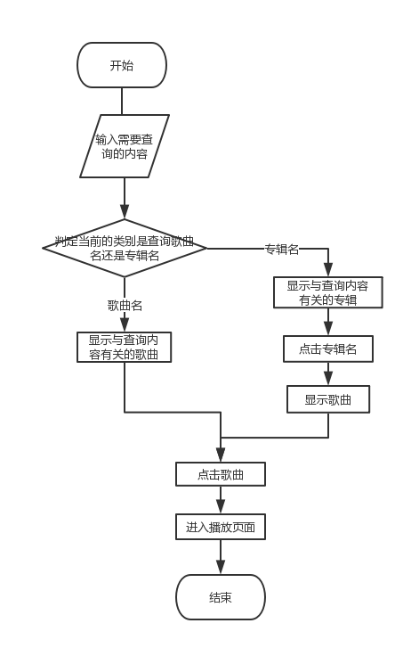
图3-3-1查询功能流程图
4 输出
跳转到相应歌曲界面，相应专辑界面，播放界面。

3.4 在线浏览
1、在线浏览模块主要包括
播放列表：用户可以将歌曲添加至播放列表
在线试听：可以在线试听歌曲
在线下载：可以将歌曲下载到本地

2、在线浏览系统用例
此处描述在线浏览中包含的功能。如下图：
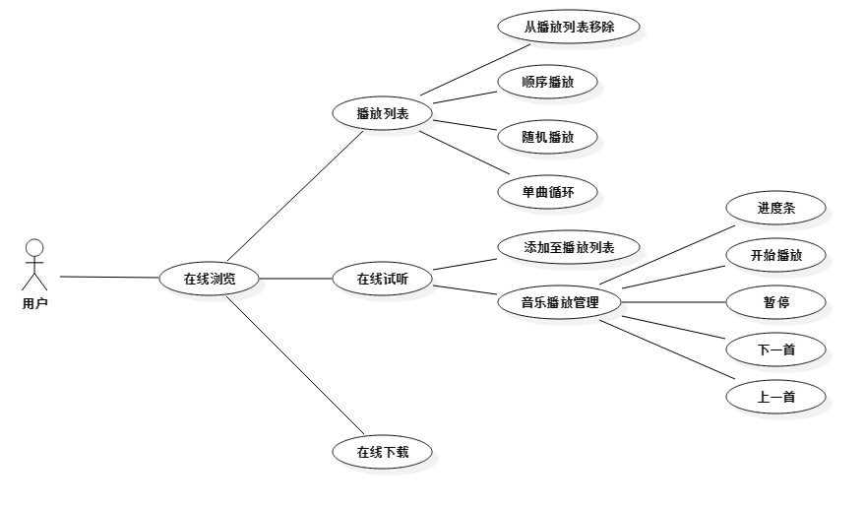
图3-4在线浏览模块用例图

3.4.1 播放列表
1 介绍
用户可以访问自己的播放列表，选择播放模式：顺序播放、随机播放、单曲循环，还可以移除列表中的歌曲。
2 输入
输入来源：
移除歌曲
播放模式
3 处理
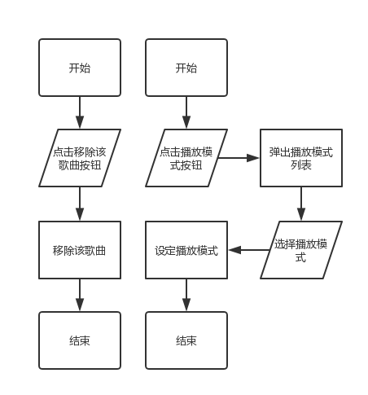
图3-4-1 播放列表功能流程图
4 输出
将对应歌曲从播放列表中移除；设定相应播放模式。

3.4.2 在线试听
1 介绍
将歌曲添加至播放列表，在线试听，同时可以对当前播放歌曲管理：暂停、开始、进度条、下一首、上一首等功能。
2 输入
输入来源：
添加至播放列表
暂停、开始、进度条、下一首、上一首
3 处理
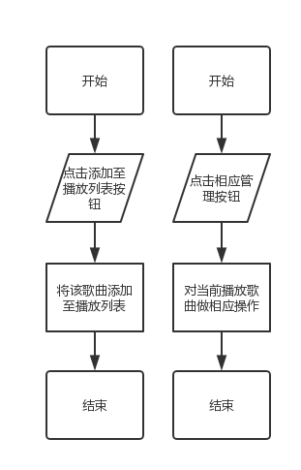
图3-4-2 在线试听流程图
4 输出
将歌曲添加至播放列表；对当前播放歌曲做相应操作。

3.4.3 在线下载
1 介绍
允许用户下载歌曲。
2 输入
输入来源：
下载按钮
3 处理
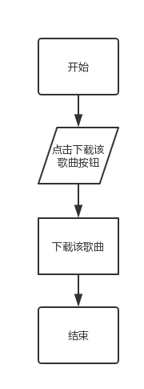
图3-4-3 在线下载流程图
4 输出
将歌曲添加至播放列表；对当前播放歌曲做相应操作。

3.5 歌曲排行
1、歌曲排行模块主要包括：
歌曲播放总排行榜：提供查看本站歌曲播放量排行功能
全球总排行榜：提供查看全球知名榜单功能
歌手热度排行榜：提供查看本站歌手播放量排行功能

2、子功能系统用例
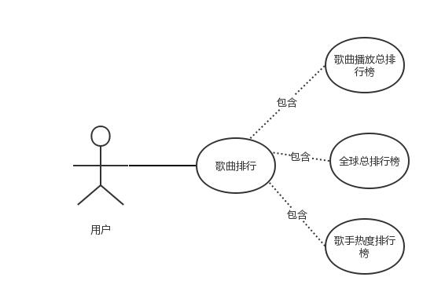
图3-5歌曲排行模块用例图

3.5.1 歌曲播放总排行榜功能
1 介绍
用户进入排行榜模块，可以选择查看歌曲播放总排行榜。其中包含一定时间内所有使用本网站收听过歌曲的记录有效播放次数由高到低的排行。用户可以选择将整个排行榜加入播放列表，或者从中选择单曲进行播放。
2 输入
输入来源：用户想查看的排行榜
用户想听的歌曲
3 处理
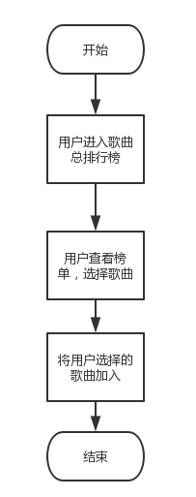
图3-5-1播放总排行功能流程图
4 输出
选择歌曲播放总排行榜，显示排行榜界面。在排行榜界面选择想听歌曲的歌曲，则对歌曲进行播放；选择全榜播放，则将整个榜单加入播放列表进行播放。

3.5.2 歌曲下载总排行榜功能
1 介绍
用户进入排行榜模块，可以选择查看全球总排行榜。其中包含一定时间内所有使用本网站下载过歌曲的记录有效下载次数由高到低的排行。用户可以选择将整个排行榜加入播放列表，或者从中选择单曲进行播放。

2 输入
输入来源：用户想查看的排行榜
用户想听的歌曲
3 处理
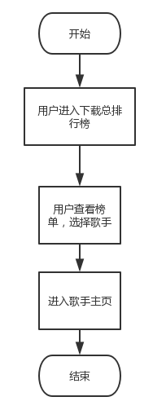
图3-5-2下载排行流程图
4 输出
选择下载总排行榜，显示下载总排行榜界面。在排行榜界面选择想听歌曲的歌曲，则对歌曲进行播放；选择全榜播放，则将整个榜单加入播放列表进行播放。

3.5.3 歌手热度排行榜功能
1 介绍
用户进入排行榜模块，可以选择查看歌手热度总排行榜。其中包含一定时间内所有使用本网站收听过的歌手的歌曲的有效播放次数由高到低的排行。用户可以通过榜单直接进入歌手主页。

2 输入
输入来源：用户想查看的排行榜
用户想查看的歌手
3 处理
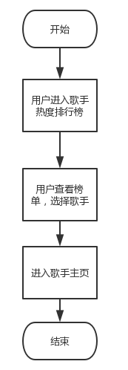
图3-5-3歌手热度排行榜功能流程图
4 输出
选择歌手热度排行榜，显示歌手热度排行榜界面。在排行榜界面选择想要查看的歌手，则进入该歌手的主页。

3.6 歌曲管理
- 歌曲管理是管理员对歌曲的管理。
歌曲添加：管理员向数据库中添加新的歌曲信息并且向服务器上传对应歌曲文件
歌曲删除：管理员删除数据库中歌曲的信息并且删除服务器中的对应歌曲文件
歌曲查询：管理员查询歌曲信息
歌曲修改：管理员更改数据库中歌曲的信息或更改服务器中对应歌曲文件

- 系统管理用例：
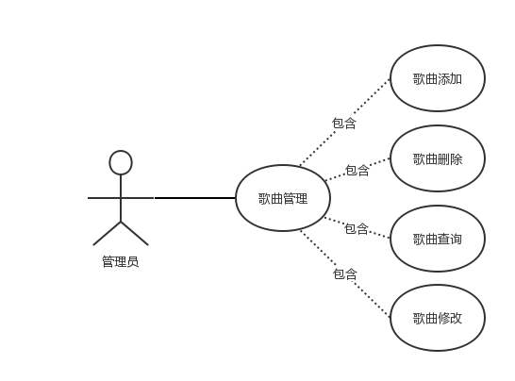

图3-6歌曲管理模块用例图

3.6.1 歌曲添加
1 介绍
向数据库中添加新的歌曲信息并且上传歌曲文件到数据库
2 输入
歌曲的信息
歌曲文件
3 处理
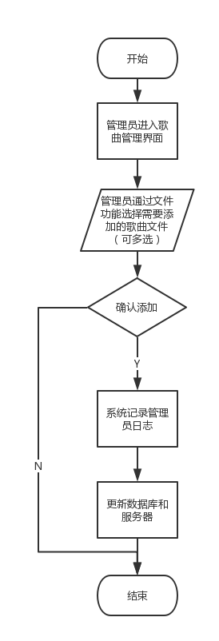
图3-6-1歌曲添加流程图
4 输出
- 提示设置成功，数据更新；弹出操作结果信息；更新管理员日志
- 提示设置失败

3.6.2 歌曲删除
1 介绍
管理员删除数据库中歌曲的信息并且删除服务器中的对应歌曲文件
2 输入
歌曲的检索信息
3 处理
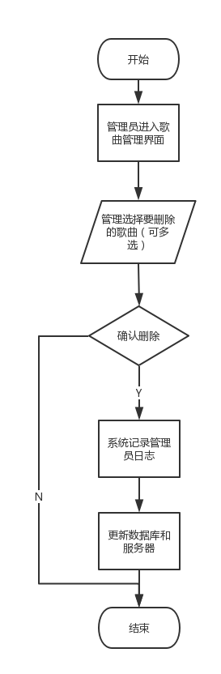
图3-6-2歌曲删除流程图
4 输出
- 提示设置成功，数据更新；弹出操作结果信息；更新管理员日志
- 提示设置失败

3.6.3 歌曲查询
1 介绍
管理员根据歌曲信息查找歌曲
2 输入
歌曲的检索信息
3 处理
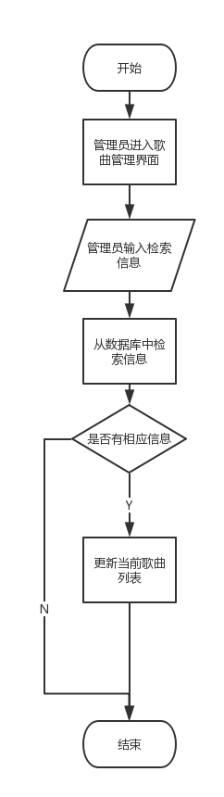
图3-6-3歌曲查找流程图
4 输出
- 提示设置成功，当前歌曲列表更新；弹出操作结果信息；更新管理员日志
- 提示设置失败

3.6.4 歌曲修改
1 介绍
管理员修改歌曲的信息
2 输入
歌曲的信息或歌曲的文件
3 处理
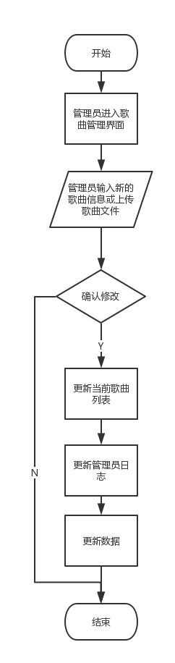
图3-6-4歌曲修改流程图
4 输出
- 提示设置成功，数据更新；弹出操作结果信息；更新管理员日志
- 提示设置失败

3.7 数据字典

3.7.1 数据字典
表名：user 描述：用户的表
表名：library 描述：曲库，保存歌曲信息
字段 | 类型 | 可为空 | 描述
id | int | N | id,自增长
userName | varchar | N | 用户名，唯一
password | varchar | N | 密码
isAdministrator | bool | N | 是否是管理员：1-是；0-否
字段 | 类型 | 可为空 | 描述
id | int | N | 本表id.自增长
name | varchar | N | 歌名
singer | varchar | N | 歌手
address | varchar | N | 歌曲存放地址
photo | varchar | Y | 封面存放地址
playTime | int | N | 播放次数
downloadTime | int | N | 下载次数
tag | varchar | N | 歌曲标签
releaseDate | datetime | N | 发行时间
lrc | varchar | Y | 歌词存放地址

3.7.2 E-R关系图
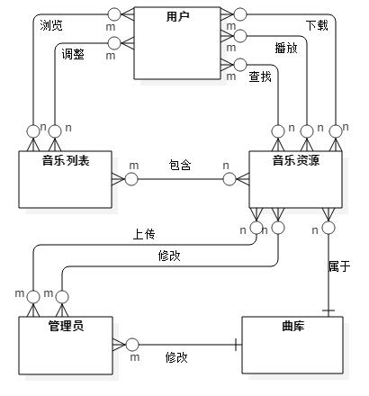
图3-7-2 E-R关系图

4 Performance Requirements 性能需求

4.1 时间性能需求
响应速度：3秒内

4.2 系统开放性需求
该系统为基于主流Windows平台搭建的在线音乐平台，应具备良好的可扩充性和可移植性，系统可运行在主流的Windows操作平台上，便于以后系统的升级。遵循主流的标准和协议。面向所有用户。

4.3 界面友好性需求
界面舒适、美观，易操作。能使用户快速掌握要领，符合主流设计习惯和用户一般使用习惯。

4.4 系统可用性需求
本系统适用于所有可联网且能使用浏览器浏览网页的PC。系统操作快捷、内容完整，在有效性、效率以及满意度等方面满足各类用户对系统的要求。

4.5 可管理性需求
系统应提供对管理内容的分级分类管理和维护，对用户信息、音乐资源等信息进行分类合理管理。

5 Interface Requirements 接口需求

5.1 User Interface 用户接口
本系统基于B/S模式，提供给用户的操作界面主要有管理主页面，能在多种分辨率下很好地显示，并自动适应。

5.2 Software Interface 软件接口
本系统采用数据库MySQL7.0， Tomcat7.0， MyEclipse 2017， 主要运行于Windows操作系统，并适用于主流浏览器。

5.3 Hardware Interface 硬件接口
主要为Web服务器等环境交互。

5.4 Communication Interface 通讯接口
Internet接入协议：TCP/IP。
本系统使用HTTP网络协议进行通讯。

6 Overall Design Constraints 总体设计约束

6.1 Standards compliance 标准符合性
本软件产品应严格遵循设计，编码规范，编码格式统一使用UTF-8及用户界面的友好性。

6.2 Hardware Limitations 硬件约束
客户端约束：能访问在线音乐平台并且能够对用户操作做出快速响应；
服务器端约束：客户通过用户交互界面提交一项请求，在速度、延迟许可的条件下，要求必须在3秒之内做出响应，不能给用户有迟滞的感觉。

6.3 Technology Limitations 技术限制
数据库：软件产品设计应与数据库无关，本系统使用MySQL数据库为主。
接口：符合本系统的接口标准。
并行操作：同时允许100个以上客户端同时运行，保证数据的正确和完备性。
编程规范：java和jsp编程规范。

7 Software Quality Attributes 软件质量特性

7.1 Reliability 可靠性
适应性：保证该网站在原有的基础功能上进行扩充，在原来的系统中增加新的业务功能，可方便的增加，而不影响原网站系统的架构。适用于多个版本的浏览器。
容错性：在网络拥塞、系统崩溃、内存不足的情况下，不造成该网站的功能失效，可正常关闭及重启。
可恢复性：出现网络故障等问题，在网络恢复正常后，网站能正常运行。

7.2 Usability 易用性
易用性：具备良好的网站界面设计，使用户清晰易用，网站功能要高度集中。阻止用户输入非法数据或进行非法操作，对于复杂的流程处理，应该提供向导功 能并注释。可随时给用户提供使用帮助。

7.3 Security 安全性
用户的账号密码采用可靠的加密算法存储。用户的注册，忘记密码等重要性操作需要经过邮箱验证，商家的入驻需要提供国家规定的种种审核资料。

7.4 Maintainability 可维护性
随着企业需求的变更，系统可以很容易的扩充模块来适应业务的增加。另外系统能方便平滑的升级。

8 Requirements Classification 需求分级
Requirement ID  需求ID | Requirement Name  需求名称 | Classification  需求分级
3.2 | 登录/注册模块 | A
3.3 | 查询模块 | B
3.4 | 在线浏览 | A
3.5 | 歌曲排行模块 | B
3.6 | 歌曲管理模块 | A

重要性分类如下：
A. 必须的 绝对基本的特性；如果不包含，产品就会被取消。
B. 重要的 不是基本的特性，但这些特性会影响产品的生存能力。
C. 最好有的 期望的特性；但省略一个或多个这样的特性不会影响产品的生存能力。

9 Appendix 附录

